

ÅRSPLAN FOR

GAIA BARNEHAGE

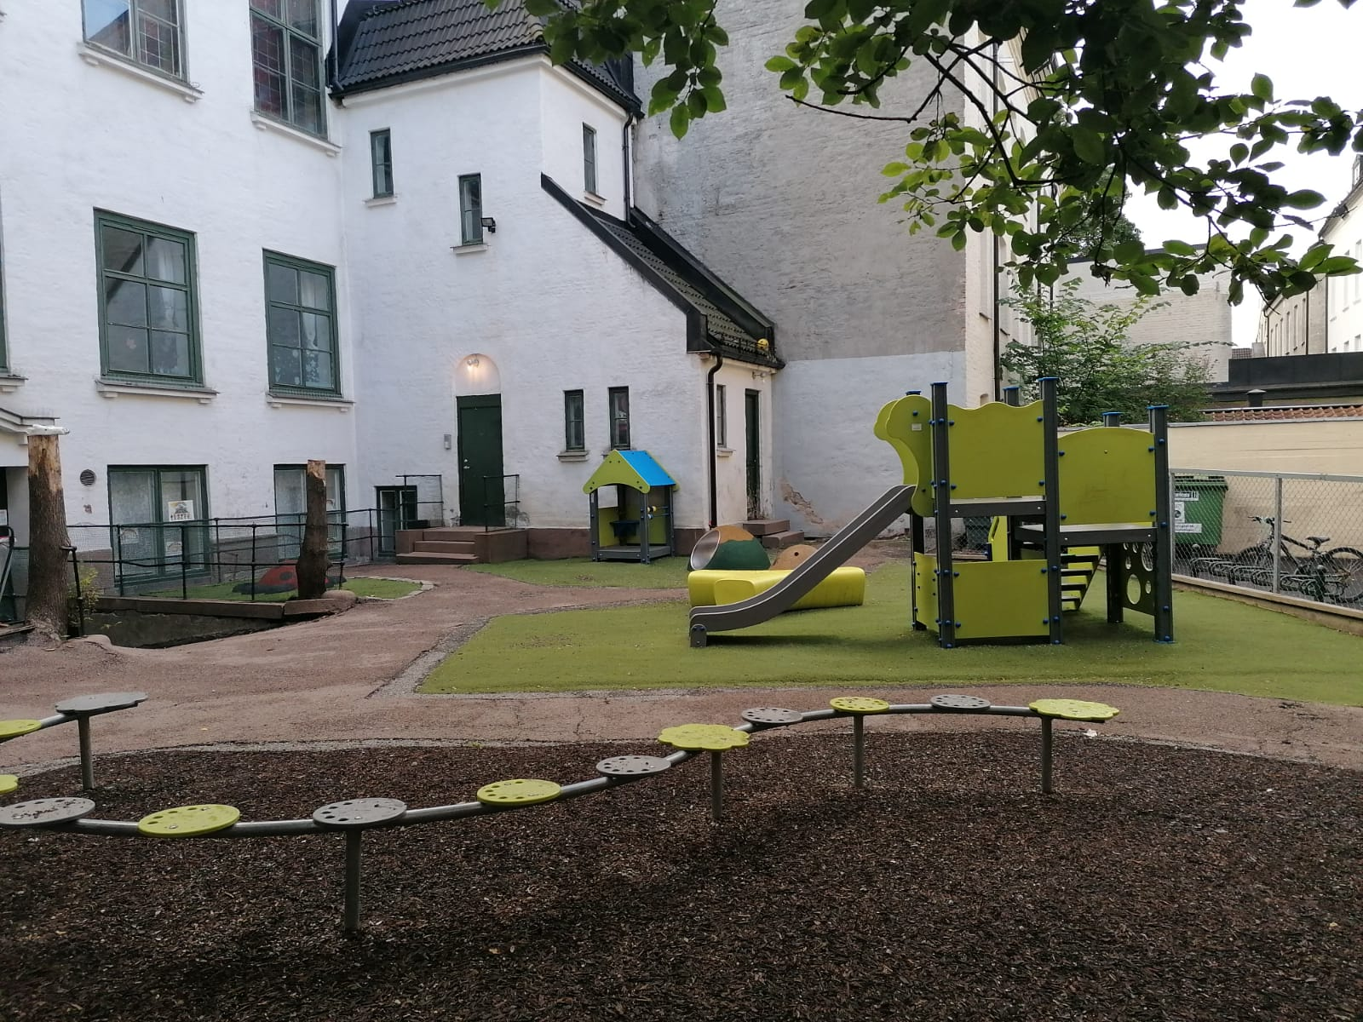

**2024-2025**

Innhold

Forord 2

Barnehagen som pedagogisk virksomhet 2

ULNA barnehagene 2

Velkommen til (barnehagens navn) barnehage. 3

Barnehagens verdigrunnlag 3

Barn og barndom 5

Demokrati 5

Mangfold og gjensidig respekt 5

Likestilling og likeverd 5

Bærekraftig utvikling 6

Livsmestring og helse 6

Barnehagens formål og innhold 7

Omsorg 7

Lek 7

Danning 8

Læring 8

Vennskap og fellesskap 9

Kommunikasjon og språk 9

Barnas medvirkning 9

Samarbeid mellom hjem og barnehage 9

Overganger 10

Når barnet begynner i barnehagen 10

Overganger/ flytting til annen avdeling, fra små til store 10

Fra barnehage til skole. 11

(Overganger gjennom dagen) **Feil! Bokmerke er ikke definert.**

Planlegging, vurdering og dokumentasjon 11

Barnehagens arbeidsmåter 11

Planlegging 11

Dokumentasjon 11

Progresjon 12

Barnehagens digitale praksis 12

Barnehagens fagområder 12

Kommunikasjon, språk og tekst 12

Kropp, bevegelse, mat og helse 13

Kunst, kultur, og kreativitet 13

Natur, miljø og teknologi 14

Antall, rom og form 14

Etikk, religion og filosofi 14

Nærmiljø og samfunn 14

Aktivitetskalender. 16

# Forord

I henhold til Lov om barnehager skal hver barnehage utarbeide en årsplan for barnehagens innhold og organisering. Årsplanen viser hvordan vi jobber for å omsette rammeplanens formål og innhold til praksis, samt beskriver ULNA og den enkeltes barnehages strategier, verdier og satsningsområder.

Årsplanen er et arbeidsredskap for barnehagepersonalet og dokumenterer barnehagens valg og begrunnelser. Årsplanen kan gi informasjon om barnehagens pedagogiske arbeid til myndighetsnivåene, barnehagens samarbeidsparter og andre interesserte.

Planen gir informasjon om hvordan barnehagelovens bestemmelser om innhold (§ 2), barns rett til medvirkning (§ 3) og rammeplanen følges opp, dokumenteres og vurderes.

Årsplanen fastsettes i barnehagens Samarbeidsutvalg.

## Barnehagen som pedagogisk virksomhet

Barnehagen er en pedagogisk virksomhet der samfunnsmandatet er å ivareta barnas behov for omsorg og lek, og fremme læring og danning som grunnlag for allsidig utvikling. Barnehagen skal tilby barn under opplæringspliktig alder et omsorgs- og læringsmiljø som er til barns beste. Dette skal gjøres i samarbeid og forståelse med barnas hjem. Barnehageloven (lenke til), Rammeplanen (lenke til) og FNs barnekonvensjon (lenke til) er styrende dokumenter for den pedagogiske driften.

## 

## ULNA barnehagene

I ULNA har vi, i tillegg til årsplanen, utarbeidet en virksomhetsplan.

Virksomhetsplanen er en del av strategien for synliggjøring og dokumentasjon av arbeidet med verdier og overordnende målsetninger for ULNA- barnehagene.

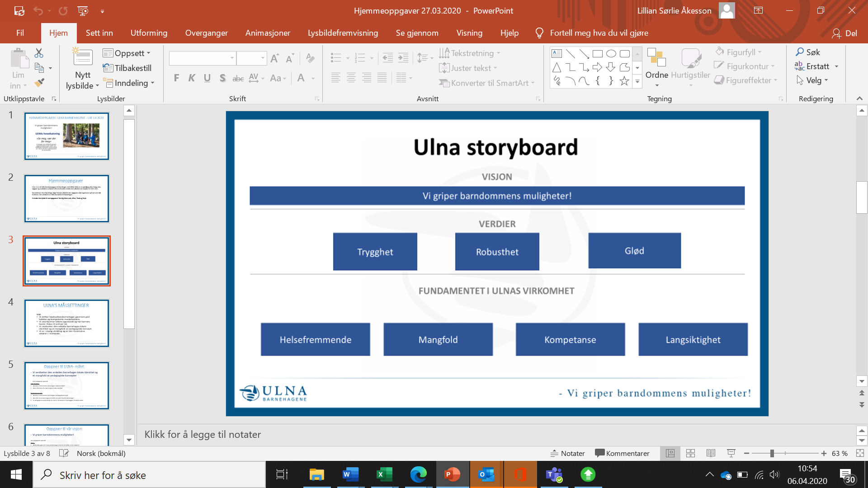

# Velkommen til Gaia barnehage.

Gaia barnehage holder til i et verneverdig hus midt på Grünerløkka: Paulus Menighetshus. Hver avdeling har ulikt utrykk basert på hvilke rom i det gamle menighetshuset de har. Noen avdelinger er pusset opp, mens toppetasjen fremdeles har scene, talerstol og vinduer med farget glass.

Barnehagen har 80 barn per dags dato fordelt på fire avdelinger, og per nå er

fordelingen av aldre slik: Luna og Estrellitas, barn 0-2 år, Nube, barn 2-4 år og Arcoiris, barn 4-6 år.

Vi bruker nærmiljøet mye og er på tur med ulike grupper nesten hver dag. Vi er en

bybarnehage som stadig utforsker bibliotek, lekeplasser, områder langs Akerselva,

parker med springvann og skulpturer. Botanisk hage er populær, samt Blåparken, Sofienbergparken og

Birkelunden. Vi er aktive i nærområdet og prøver å delta så mye vi kan i de ulike

aktiviteter som foregår rundt omkring så vi kan få med oss konserter og andre

kulturtilbud. Vi har vår egen kjøkkenhage i Sofienbergparken, der vi dyrker og høster

poteter og andre grønnsaker.

Uteområdet i barnehagen ble oppgradert sommeren 2017. Vi har et lekeområde på

forsiden og et på baksiden. I tillegg til disse bruker vi hele nærområdet som om det er vårt. Vi ser verdien av å være ute hver dag hele året, noe som er lærerikt og gøy for barna.

Våre åpningstider er klokken 07:00 til 17:00. Vi har 18 stillinger. 8 av disse er

barnehagelærer-stillinger. I tillegg har barnehagen en styrer som er i barnehagen

80%.

Vi har fokus på formidling av norsk og latinamerikansk kultur, samt norsk og spansk

språk. Andre kulturer som er i representert i barnehagen, vil også bli ivaretatt. Vi

markerer nasjonaldager og kulturelle tradisjoner av de land som vi har representert i

barnehagen i samarbeid med foreldrene som bidrar med informasjon om kultur, mat

og gjenstander som gjør kulturformidling konkret og genuin.

I personalgruppen er det flere som har spansk som morsmål. For mange familier gir

det en trygg oppstart i barnehagen. Barna trygges også ved å høre sitt eget morsmål

i tilvenningsperioden.

Vi tar utgangspunkt i hvert enkelt barns bakgrunn og ståsted og ønsker å fremme

barnas identitet gjennom pedagogisk arbeid i barnehagen. Vi setter fokus på felles

verdier i barnehagen, og vi skal bidra til inkludering og integrering. Vi er en flerkulturell

barnehage som bidrar til at et språklig og kulturelt mangfold blir en berikelse for

fellesskapet. Personalet støtter barn med flere språk i sitt morsmål og arbeider

samtidig aktivt med å fremme barns norskspråklige kompetanse. Vi har spiss

kompetanse innen spansk gjennom å ha en stor andel spanskspråklige ansatte.

I Gaia Barnehage er det alltid gøy stemning hvor lek, trivsel og glede står i fokus!

Det å spille på lag og være bidragsytere i barnehagehverdagen, anser vi som viktig

for å skape gode rammer rundt barna.

Vi har startet et prosjekt som går ut på å styrke samarbeidet på tvers av

avdelingene. Vi kaller dette Teamwork – Dreamwork. Vi viderefører dette til

barnehageåret 2024-2025, der vi skriver planer som utfordrer oss enda mer på

samarbeid på tvers, noe som igjen skaper et fellesskap og tilhørighet i hele

barnehagen.

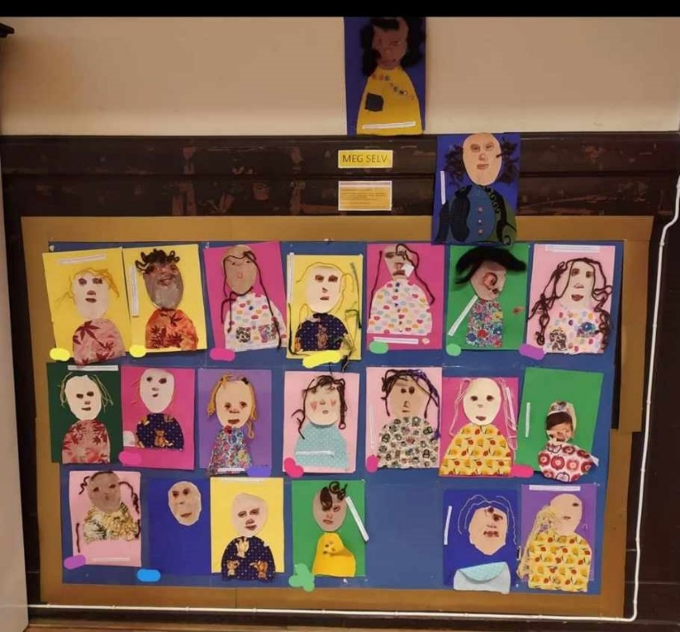

# Barnehagens verdigrunnlag

### Barn og barndom

* For oss er det viktig å se barna som selvstendige individer - vi lytter og anerkjenner barns uttrykk og følelser, ved å være tilstedeværende voksne som møter barna der de er samtidig som at vi sørger for at de får nye utfordringer og opplevelser i trygge rammer.
* Vi legger til rette for mindre lekegrupper hvor barna kan skape relasjoner og utvikler lekekompetanse på tvers av avdeling og alder.
* Små grupper med ulike aktiviteter, i barnehagen eller på turer i nærområdet.
* Anerkjennende og imøtekommende ansatte som har barns beste som fokus.

### Demokrati

* Personalet blir kjent med barnet og familien når de begynner i barnehagen – målet vårt er at alle skal føle tilhørighet i Gaia barnehage.
* Vi markerer nasjonaldagene til alle land som er representert i barnehagen for å lære og bli kjent med ulike tradisjoner og kulturer som vi har rundt oss.
* I Gaia barnehage markerer vi FN-dagen sammen med barna med fokus på viktigheten av fellesskapet og følelsen av at vi er en del av noe større enn oss.
* Vi legger til rette for at barna kan dele tanker og forslag – vi tar vare på spontane innspill som skjer der og da. Planer på aktiviteter og turer blir planlagt og kan endres etter barnas interesser og innspill.

### Mangfold og gjensidig respekt

* I barnehagen markerer vi bakgrunn og kultur, barna er med i samlinger og foreldrene kan bidra hvis de vil.
* Personalet er nysgjerrige, ser og hører barna og toner oss inn på barnas nivå.
* Det tilrettelegges for at alle barn skal få delta på sine premisser med fokus på mestring og trivsel.
* Vi følger opp innspill fra barna med fokus på barns medvirkning og interesser
* For oss er det viktig at alle barna føler at de er en del av fellesskapet og at de er unike og viktige fordi de er akkurat den de er.
* Personalet setter fokus på trivsel og fellesskapet i barnehagen.
* Vi skal bruke historie fortellinger som verktøy til å synliggjøre barna de ulike familieformer, hudfarger, tradisjoner, m.m

### Likestilling og likeverd

* I Gaia barnehage blir alle møtt med respekt og et ønske om å bli kjent.
* Alle barn har tilgang til alle leker og aktiviteter. Vi er bevisst på at det ikke er «jente-leker» og «gutte-leker» i barnehagen.
* I Gaia kommer barn, foreldre og ansatte fra mange forskjellige land – et fint grunnlag for undring og refleksjon i barnegruppene.

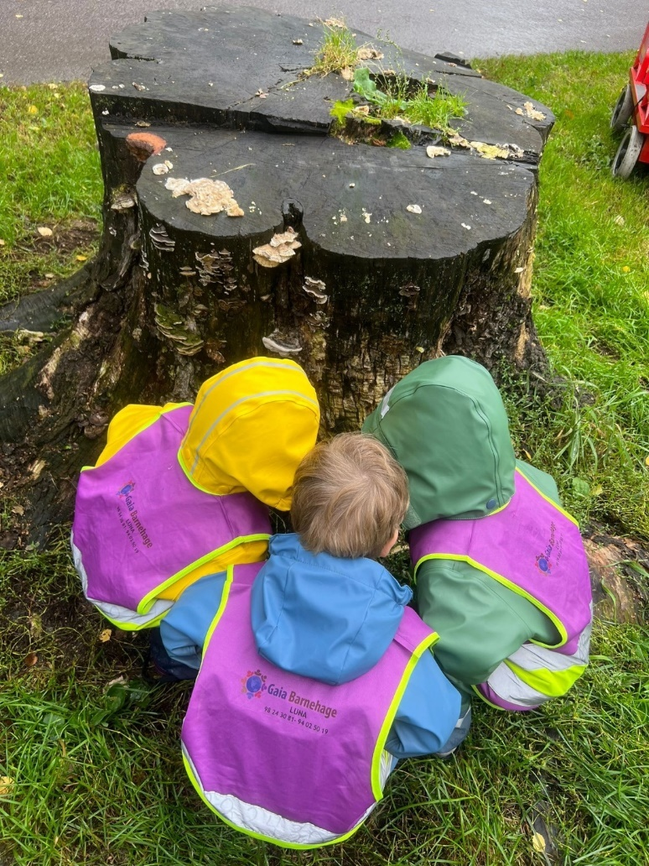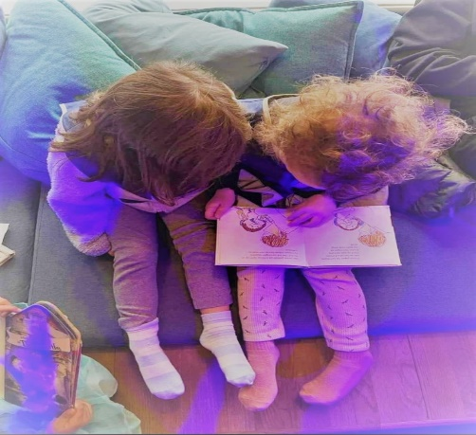

### Bærekraftig utvikling

* Vi er mye på tur i parker og ellers i nærmiljøet og reflekterer over hva vi ser. Også i byen finner vi insekter, fugler og andre dyr og vi snakker om hvordan vi skal behandle andre levende vesener, og naturen.
* Sammen med barna reflekterer vi over søppel i gatene, parkene, i sjøen og i skogen. Vi deltar hvert år i Rusken-aksjonen og plukker søppel i nærområdet vårt.
* Vi vil organisere “Gaias loppemarked” en gang i året hvor både familier og ansatte har mulighet til å bytte og selge brukte gjenstander i et loppemarked i barnehagen åpen for andre mennesker på Grünnerløkka.

### Livsmestring og helse

De syv psykiske helserettighetene

Ulna barnehagene vil drive helsefremmende barnehager. Ifølge psykolog Arne Holte har barnet krav på innfrielse av 7 psykiske helserettigheter for at barnehagen kan sies å være en helsefremmende bedrift. I barnehagene er disse kravene implementert som rettesnor og kjennetegn i arbeidet med å skape et miljø for god psykisk helse hvor barna blir møtt med anerkjennelse og støtte. Personalet har verdier og kunnskap som gjør at kloke grep og handlinger sørger for at barna får innfridd sine rettigheter.

1. **Identitet og selvrespekt**

* Følelsen av at du er noen og at du er verdt

1. **Mening i livet**

* Følelsen av at du er del av noe større enn deg selv, at det er noen som trenger deg

1. **Mestring**

* følelsen av at du duger til noe – det er nesten det samme hva det er, bare det er noe

1. **Tilhørighet**

* følelsen av å høre til noen, høre hjemme et sted

1. **Trygghet**

* kunne føle, tenke og utfolde seg uten å være redd

1. **Deltakelse**

* følelsen av at det spiller noen rolle hva du gjør eller ikke gjør

1. **Fellesskap**

* følelsen av du har noen å dele tanker og følelser med, som du vet at vil passe på deg når det trengs

# Barnehagens formål og innhold

### 

### Omsorg

* Vi ser hvert enkelt barn og blir kjent så vi kan bygge gode relasjoner
* Vi har aktiviteter i mindre grupper.
* Vi observerer barna og gir dem oppmerksomhet etter deres behov.
* Vi er gode omsorgsfulle ansatte som fungerer som rollemodeller for barna og oppmuntrer dem til å vise omsorg.
* Vi legger til rette for at alle barn skal være trygge i barnehagen vår.
* Vi legger til rette for at alle barn blir kjent med barn og ansatte på alle avdelinger.
* Vi er anerkjennende og veiledende voksne, som respekterer barnas følelser, og møter de der de er.

### Lek

* Vi legger til rette for ulike type lek – lek ut ifra barns interesser og organiserte aktiviteter, både inne og ute.
* Vi observerer barnas lek og utvikler leken etter det vi observerer ved å være aktive lekekamerater.
* Vi har mindre lekegrupper hvor vi tilpasser aktiviteter og lekestunder til forskjellige alder og modenhetsnivå.
* Vi utforsker alle mulighetene byen gir oss – parker, museum, utstillinger for å få varierte aktiviteter.

### Danning

* Hvert barn skal bli møtt med respekt for den det er.
* Barnet skal få støtte og mulighet til å utvikle sin egen identitet, bygge et godt selvbilde.
* Barna skal oppleve at de har en påvirkning i egen hverdag ved at de blir lyttet til og at det skjer aktiviteter etter barns medvirkning.

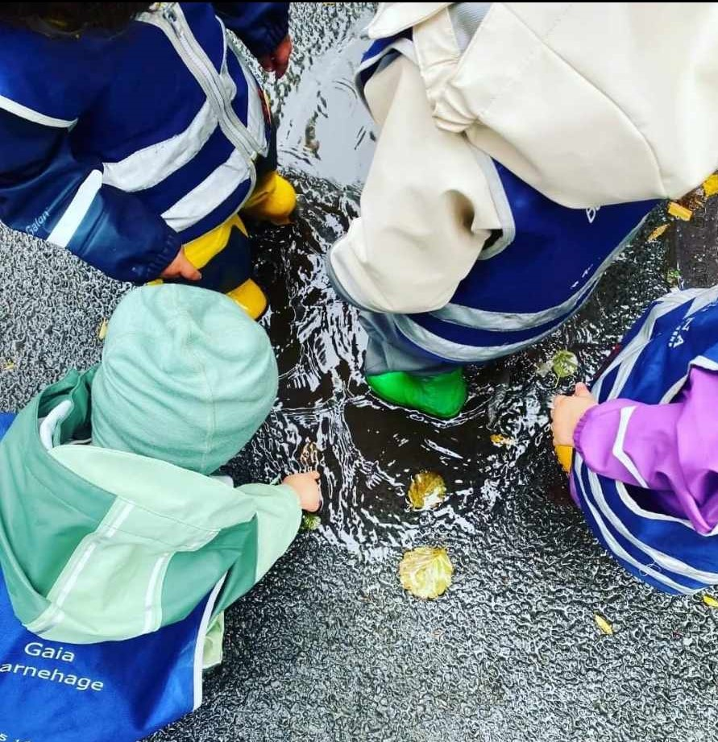

### Læring

* Gjennom observasjoner av alle barn skal personalet i Gaia barnehage kjenne hvert enkelt barns utviklingsnivå og tilrettelegge aktiviteter som passer alle barn.
* Frileken er spontan og kreativ. Ved å gi rom og tid til frilek vil barna styrke initiativ og problemløsning. Personalet skal være aktive lekekamerater og støtte ved behov.
* Vi stimulerer barnas nysgjerrighet og gir dem muligheten til å lære gjennom egne erfaringer.

### Vennskap og fellesskap

* I Gaia barnehage leker vi sammen i store grupper og også mindre grupper. Det gir mulighet til å treffe nye venner og noen ganger ha færre barn å forholde seg til.
* Vi leker og møtes på tvers av avdelingene på uteområdet og i ulike aktiviteter på tvers. Kommende barnehageår jobber vi spesielt med å øke samarbeid på tvers av avdelingene.
* Personalet er gode rollemodeller med kontakt og samarbeid på tvers av avdelinger.

### Kommunikasjon og språk

* Gaia barnehage er en flerspråklig barnehage og vi bruker både norsk og spansk aktivt for å styrke barna i sin utforsking av kommunikasjon og språk.
* Vi tilrettelegger for systematisk språkarbeid; generelt og for enkeltbarn.
* Vi leker med språket, bruker rim, regler og sang. Bruker aktivt begge språk - norsk og spansk.
* Vi er bevisst på de minste barna og hvordan de forteller oss ting med mimikk, kropp og lyder.

### Barnas medvirkning

* På avdelingene med de største barna er alle med på å planlegge noen av aktivitetene og komme med forslag til temaer som interesserer dem.
* På småbarnsavdelingene observerer vi hva barna er opptatt av og hva som ikke er interessant. På den måten medvirker også de minste barna.
* Vi har materialer og bøker tilgjengelig for barna slik at de selv kan delta i hverdagen sin.
* Vi bruker tid på undring og samtaler med barna for å vite hva de er opptatt av, hva de ønsker mer av, hva som er utfordrende og dermed hvor de trenger støtte.

### Samarbeid mellom hjem og barnehage

* Vi gjennomfører minimum en foreldresamtale med alle foreldre årlig, i tillegg til foreldremøte på høsten.
* Vi deltar årlig i Nasjonal foreldreundersøkelse i regi av UDIR og jobber aktivt med oppfølging etter denne, i tett samarbeid med foreldregruppen.
* Vi benytter KidPlan som digitalt verktøy for foreldrekommunikasjon. Her registreres alt som skjer i barnehagen, informasjon og kommunikasjon med foreldre.
* Vi tilbyr rimelig utleie av barnehagen til foreldre som ønsker et sted for å feire barnebursdager eller andre sammenkomster.
* Vi er lydhøre for foreldrenes bekymringer rundt sine barn eller andre forhold i barnehagen som skaper utrygghet – her har vi lav terskel for å invitere til samtale og oppfølging.

# Overganger

### Når barnet begynner i barnehagen

* Vi tar imot besøk fra barn og foreldre som ønsker plass i Gaia barnehage. Da får de informasjon og en omvisning i lokalene og uteområdet.
* Nye familier får informasjon direkte fra sin avdeling og kontaktinformasjon om de har spørsmål før tilvenning.
* Barn og foreldre blir lagt inn i KidPlan og vil der kunne se informasjon som andre foreldre får.

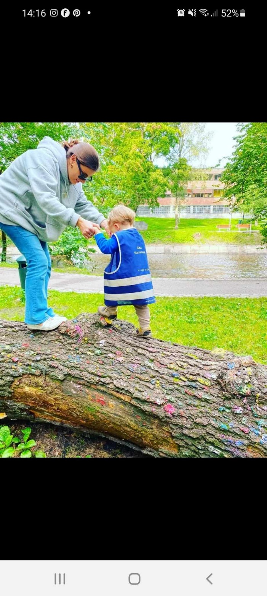

### Overganger/ flytting til annen avdeling, fra små til store

* Ved overgang innad i barnehagen besøker barna sin nye avdeling i tiden før overgang. De ansatte på den nye avdelingen er bevisst på å ta kontakt ute og når de treffer barnet og foreldrene.
* I prosjektet Teamwork – Teamwork er overgang til ny avdeling et område som er jobbet spesielt om våren. Dette videreføres til neste barnehageår.

### Fra barnehage til skole.

* Barnehagen skal i samarbeid med foreldre og skole legge til rette for at barn får en trygg og god overgang fra barnehage til skole.
* Skolestarterne begynner hver høst i førskolegruppe. Her har de gjennom hele året aktiviteter som på ulike måter forbereder de på skolestart.
* Førskolegruppen gir også gode muligheter for observasjoner og tilbakemeldinger til foreldre og til eventuelle eksterne hjelpeinstanser og til skolen.
* Vi deltar på besøksdager på skolene barna skal begynne på. Her besøker de også skolefritidsordningen til den enkelte skole.

# Planlegging, vurdering og dokumentasjon

### Barnehagens arbeidsmåter

### Planlegging og vurdering

* Hele personalgruppen er med på å legge planer i barnehagen. Pedagogiske ledere på avdelingene har ansvar for at planer blir fulgt og evaluert.
* I Gaia barnehage har de ulike avdelingene ulik praksis – men alle avdelinger skal ha planer for arbeidet litt frem i tid. De ulike planene kan være periodeplaner for tre måneder, månedsplaner og ukeplaner.
* En viktig del av arbeidet er å se tilbake på aktiviteten, hvordan det gikk, hvordan vi tror barna opplevde. Barnas direkte tilbakemeldinger skal også tas med i videre planlegging.
* Vi vurderer vårt arbeid jevnlig – årsplanen etter ca 6 måneder. Andre planer vurderes jevnlig.
* På møter gjennom hele året blir ulik praksis tatt opp. Barnegruppen endrer seg, nye behov dukker opp. Vi skal bruke vår kompetanse til å til enhver tid å ha et godt tilbud som treffer grupper med barn og enkeltbarn.
* Tilbakemeldinger fra foreldre blir tatt opp i personalgruppen og vi vurderer hva vi eventuelt kan endre.

### Dokumentasjon

* Vi bruker KidPlan aktivt og regelmessig. Her kommuniserer vi med foreldrene, enkeltvis og som avdeling.
* På KidPlan legges også bilder ut til foreldrene.
* Alle avdelinger observerer barna i lek, aktiviteter og rutinesituasjoner. Observasjoner blir brukt til å diskutere hvordan vi kan støtte barn som trenger det.
* Observasjoner blir også gjort i forkant av foreldresamtaler for å gi foreldre gode tilbakemeldinger på barnets trivsel, progresjon og hva som eventuelt er utfordrende.
* Ved kontakt med eksterne instanser som PPT blir det gjort skriftlige observasjoner av barnet som sendes som vedlegg til søknad om hjelp, etter samtykke fra foreldre.
* All skriftlig dokumentasjon oppbevares i låste skap utilgjengelig for andre enn de som skal bruke de. Digital og skriftlig dokumentasjon blir slettet og makulert når barnet slutter i barnehagen.

### Progresjon

* Alle barn er forskjellige innenfor hvert sitt alderstrinn og utvikling. Med et bevisst forhold til barnets utvikling skal vi i barnehagen se etter, og sørge for at hvert barn har en progresjon i sin utvikling, sammenlignet med seg selv.
* Dette må vi ha kunnskap om og verktøy til å kunne dokumentere og følge opp. Konkrete progresjonsplaner for de ulike aldersgruppene fremkommer i periodeplan og månedsplan. Disse planene skal bidra til kontinuerlig progresjon for enkelt barn og for barnegruppen.
* På avdelingsmøter snakker vi jevnlig om hvert enkelt barn og hele barnegruppen som en helhet for å til enhver tid ha aktiviteter på barnas utviklingstrinn.

# 

# Barnehagens digitale praksis

* Sammen med personale bruker barna digitale verktøy for å søke svar og ideer når avdelingene har ulike prosjekt.
* Barna er med på å velge bilder og figurer til aktiviteter. De er med på prosessen ved å skrive ut og bruke det videre.
* Ved markering av de ulike nasjonaldagene, brukes internett for å finne musikk, fakta-opplysninger og andre ting som er spesielt for dette landet.

Barnehagens fagområder (hvordan skal vi jobbe med de ulike fagområdene? Tenk gjerne tverrfaglighet)

### Kommunikasjon, språk og tekst

* Vi bruker sang og musikk på begge språk, aktivt i hverdagen
* Vi har bøker tilgjengelig for barna – på spansk og norsk.
* Vi har samlingsstunder der vi prater om de ulike nasjonaldagene, fortellinger, synger og bruker kroppen til ulike rytmer.
* Vi bruker bilder til refleksjon, fortellinger og stimulerer til språklig nysgjerrighet og til støtte.
* Hverdagssamtalene har verdi, og vi bruker språket aktivt i hverdagssituasjoner, til forklaring og kommunikasjon.
* Vi gir barna mulighet til å bruke kreativiteten til å fortelle/vise/reflektere over egne arbeider
* Vi tilpasser oss barnegruppa og hvert enkelt barn
* Vi har bøker tilpasset aldersgruppa og barna opplever progresjon i løpet av barnehageårene
* Vi har fokus på barns medvirkning og motivasjon og bruker dette i det pedagogiske arbeidet.
* Vi bruker levering/hente-situasjoner til samtaler der hvert barn blir sett.

### Kropp, bevegelse, mat og helse

* Barna blir introdusert for forskjellig mat gjennom markering av ulike nasjonaldager og andre markeringer i barnehagen.
* Nærområdet blir brukt aktivt av alle avdelinger for å kunne gi barna varierte fysiske opplevelser tilpasset deres utviklingsnivå.
* Barna får forskjellig fysiske aktiviteter tilpasset sitt utviklingsnivå. Eks: ski, svømming, aketurer, hinderløyper og korte/lange turer osv.
* Måltidet blir brukt som en læringsarena for språk, samspill og sosialkompetanse.
* Barna blir kjent med kroppen sin og de forskjellige kroppsdelene gjennom sang, bøker og bilder.

### Kunst, kultur, og kreativitet

* Vi tilrettelegger for at barna skal få utforske forskjellig formingsmateriell og opplevelser, etter deres utviklingsnivå.
* Vi bruker mye smågrupper, musikk, dans, teater og forming. - . Vi deler barna inn i mindre grupper der de har aktiviteter som musikk, dans, teater og forming
* Turer – vi benytter oss av nærområdet, natur/muséer osv. Samler formingsmateriell på tur.
* Markerer forskjellige nasjonaldager med flagg og samtaler om sin egen kultur
* Vi gir barna tid rom til fri lek hvor de kan bruke fantasien.

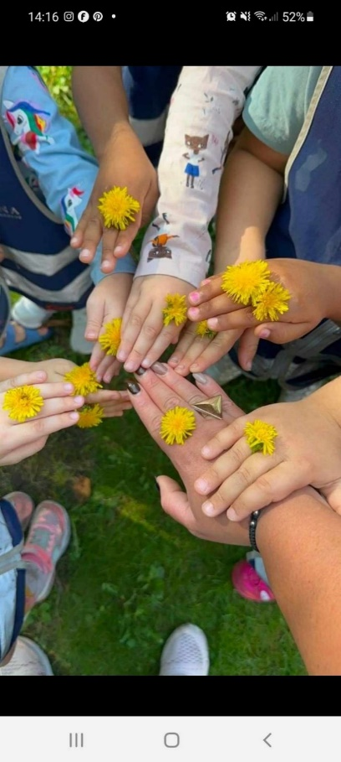

### Natur, miljø og teknologi

* Barnehagen legger til rette for at barna skal oppleve naturen i forskjellige årstider både på uteområdet og på tur.
* Barnehagen legger til rette for at barna skal oppleve naturen, miljø og teknologi tilpasset barnas alder og utvikling.
* Barna skal ta vare på naturen og miljø ved å delta i forskjellige aktiviteter som kildesortering og Rusken.
* Barna skal oppleve fysiske og kjemiske eksperimenter i barnehagen som gir rom til undring og utforskning.

### Antall, rom og form

* Personalet er bevisst og kan ofte finne matematikk i ulike aktiviteter.
* Leker og naturmateriale blir sortert etter størrelse, farge og form.
* På tur i gatene observeres ulike bygninger – etasjer, farger, antall vindu osv. Barna blir vant til gatenettverket rundt barnehagen og kan foreslå hvilke gater gruppen skal ta når de er på tur.
* I formingsaktiviteter opplever barna ulike mønstre, farger og rytme i gjentakelser.
* De største barna kan få oppgave om å lese et kart i en spennende skattejakt.

### Etikk, religion og filosofi

* Vi bruker kunst og kreativitet til å arbeide med de ulike tradisjonene.
* Vi markerer nasjonaldager til de ulike kulturene som er representert i barnehagen.
* Barna år kjennskap til de ulike tradisjonene/høytidene/fortellingene/verdiene tilpasset aldersgruppen.
* Ansatte er tilstedeværende – rollemodeller, samtalepartnere og støttende/oppmuntrende voksne.

### Nærmiljø og samfunn

* Barnehagen bidrar til utforskning av nærmiljøet ved å dra på tur. Underveis på tur får barna forståelse for trafikkregler og hvordan man ferdes i byen. Vi bruker aktivt nærområdene som Akerselva med all sin historie og de nyere lekeplassene, Botanisk Hage og museene rundt. På turer snakker vi om hvem vi ser og hva de jobber som: bussjåfør, byggearbeider, butikkmedarbeider, renovasjonsarbeider eller frisør f.eks.
* Ved å samarbeide med foreldre får vi kunnskap vi kan bringe videre til barnegruppa og vi får vite hva barnet selv har blitt fortalt om for eksempel de ikke har mamma/pappa. Det hjelper oss å være i forkant på å motvirke diskriminering, fordommer, stereotypier og rasisme. På avdelingen snakker vi om forskjellige levemåter, og vi velger bøker som vi ser representerer ett bredt utvalg av befolkningen.
* Barnehagen anerkjenner alles bakgrunn og bidrar til en stolthetsfølelse ved å markere nasjonaldager som er representert i barnehagen og andre store begivenheter som «Dia de los Muertos», halloween, Samenes dag og Thanksgiving. Barna får lov å delta på samling og dele av sin kunnskap når det gjelder deres bakgrunn.
* Alle barna får medvirke, ta valg i løpet av dagen, ansatte er tilgjengelig for barna og gir rom for at barna prøver å løse konflikter selv før vi griper inn. Barna opplever demokrati ved å være en del av gruppa, de får lære empati og konsekvenser i samhandling med andre.
* Barna får kjennskap til barnekonvensjonen ved samling. Vi reflektere rundt hvordan man skal være med andre for at vi alle skal ha fine dager sammen.

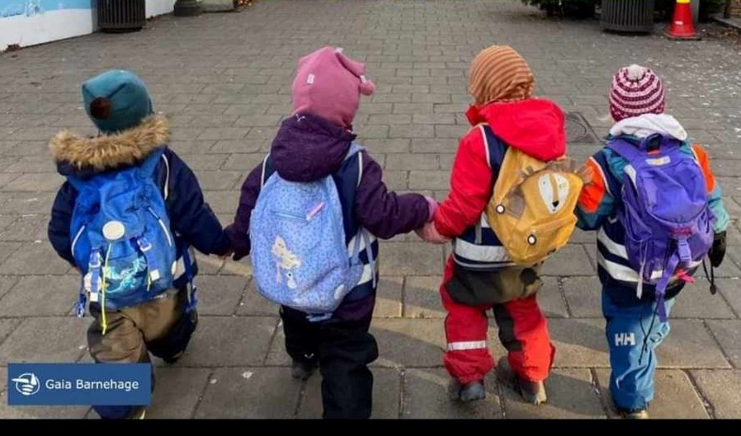

# Aktivitetskalender = UTKAST FRA KAROLINE

|  |  |  |
| --- | --- | --- |
| **Måned** | **Dato** | **Hva skjer?** |
| AUGUST | Vi startet et nytt barnehageår! 😊 |  |
| SEPTEMBER | 12-13.september  24.september | Planleggingsdag  Foreldremøte |
| OKTOBER | 10.oktober  24.10 | Markerer psykisk helse-dagen  FN-dagen |
| NOVEMBER | 15. November – barnehagen er stengt | Planleggingsdag |
| DESEMBER | 24. Desember – barnehagen er stengt  25.desember – barnehagen er stengt | Julaften  1.juledag |
| 26.desember – barnehagen stengt  31.desember - barnehagen er stengt | 2.juledag  Nyttårsaften |
| JANUAR | 1.januar – barnehagen er stengt  2.januar | 1.nyttårsdag  Planleggingsdag |
| FEBRUAR |  |  |
| MARS |  |  |
|  |  |
| APRIL | 16. April – barnehagen stenger kl.12.  17.-21. April – barnehagen er stengt | Onsdag før Påske  Påske |
| MAI | 1.mai – barnehagen er stengt  2. mai - | Offentlig høytid  Planleggingsdag |
| 29.mai – barnehagen er stengt | Kristi Himmelfartsdag |
|  |  |
| 17.mai – barnehagen stengt | Norges nasjonaldag |
|  |  |
| JUNI | 9. juni – barnehagen er stengt | 2.pinsedag |
| JULI | Uke 28 – barnehagen stengt | Sommerferie |
| Uke 29 – barnehagen stengt | Sommerferie |